从LLM大模型到AI Agent的技术演进
这节课主要学习从 LLM 大模型到 AI Agent 的技术演进，了解 Agent 是什么、Agent 如何构建，并通过手动模拟一个 Agent 来加深对 Agent 的理解。
01. LLM/RAG/Agent 技术演进
LLM/RAG/Agent已经成为人工智能领域进步的关键技术，理解这三者的概念与关系是做好面向AI编程开发的基础。
这里我绘制了一张表格，用于展示这三者之间的关系
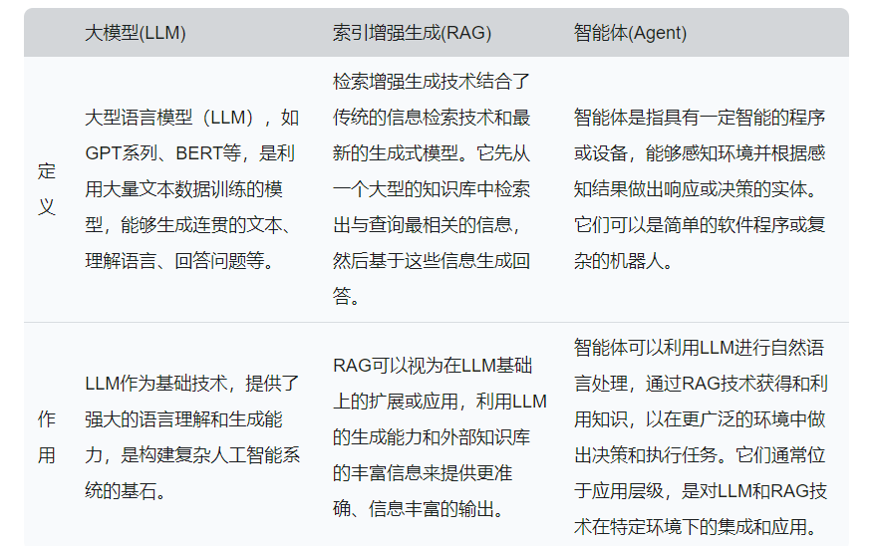
简单来说，LLM 作为最基础的技术，是构建复杂人工智能系统的基石，LLM 的最主要功能就是用户输入特定的信息，LLM 生成对应的内容。
在 LLM 的基础上，利用外部的知识+信息来提供特定的 Prompt，让 LLM 基于提供的内容生成相应的信息，就衍生出了 RAG 的概念，RAG 可以扩展 LLM 的能力，让 LLM 生成更准确的内容。
在 RAG 的基础上，添加对应的工具、Prompt、动作执行者等内容，这样就构成了 Agent(智能体)，智能体利用 LLM 进行自然语言处理，通过 RAG 获取外部的知识，通过工具与外部环境进行交互，是对LLM和RAG技术在特定环境下的集成和应用。
02. AI Agent的定义与技术架构
了解完 LLM、RAG、Agent 三者之间的关系，对于 Agent 的定义，其实一直在变化，OpenAI 将 AI Agent 定义为，以大语言模型为大脑驱动，具备自主感知能力、规划、记忆和使用工具的能力，能够自动执行完成复杂任务的系统
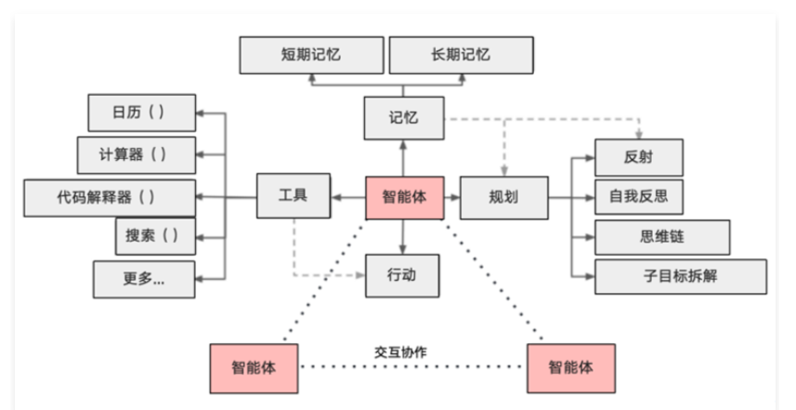
Agent无论传递了多少的工具、记忆、规划、行动等，本质上都是统一编码到Prompt中并传递给大语言模型，然后程序根据输出的内容执行不同的操作，反复执行，直到完成。
任何一个Agent都可以在ChatGPT或者大模型的对话界面进行模拟，并且实现类似的效果。
实现一个集ip地址查询、数学表达式计算、网络搜索的简单Agent应用。

